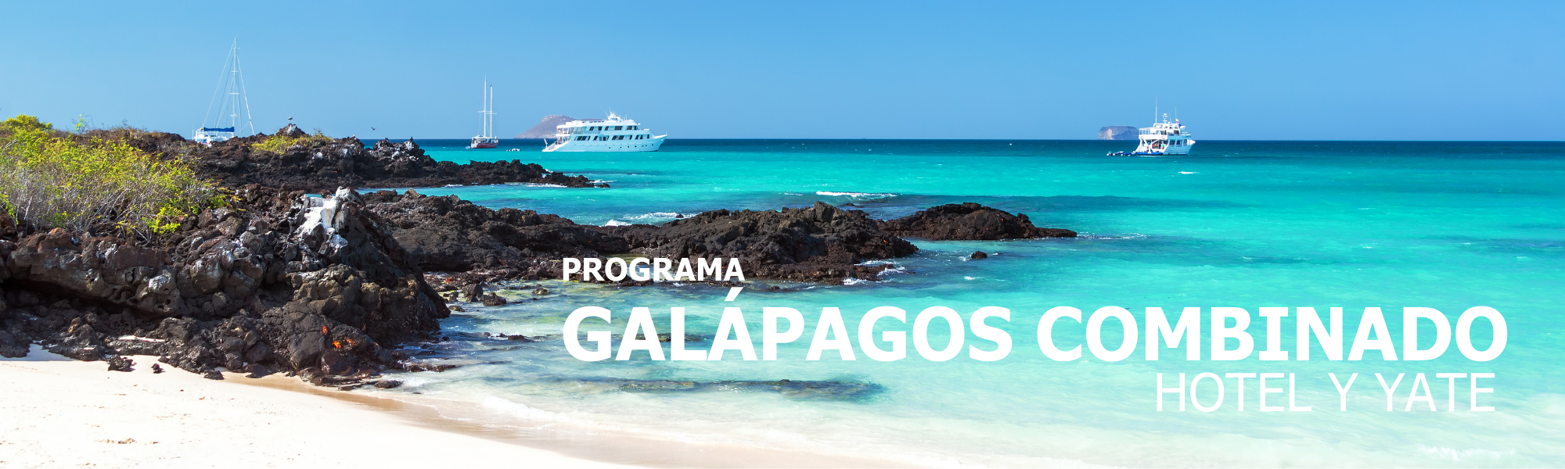
5 días / 4 noches Salidas diarias 2026: desde 1 persona

Vigencia hasta el 31 de Diciembre 2026

GALÁPAGOS - ISLA SANTA CRUZ – ISLAS PLAZAS
ISLA BARTOLOME - ISLA SEYMOUR - BALTRA

INCLUYE

- Traslados en Transporte terrestre y marítimo “Ferry” según itinerario entre las Islas.
- 4 Noches de Alojamiento en Puerto Ayora con desayunos según Hoteles elegidos.
- 4 Desayunos según hotel elegido + 1 almuerzo.
- 3 Tours Navegables en Yate a Isla Seymour + Islas Plazas + Isla Bartolome con almuerzos.
- Guía del Parque Nacional en las visitas.

NO INCLUYE

- Boleto aéreo interno desde Quito o Guayaquil a Galápagos Baltra $ 650 adultos $ 450 niños
- Tasa de ingreso a las Islas se paga en efectivo a su ingreso $ 120 o $ 220.
- Cenas, ni comidas, visitas o Boletos Atracciones NO mencionados en la Descripción del itinerario.
- Tarjeta de asistencia.
- Fee bancario.

TARIFAS EN DÓLARES AMERICANOS POR PERSONA 2026.
Semiprivado

CATEGORÍA
HOTELES
PUERTO AYORA (4 NOCHES)
CATEGORÍA  HOTELES  PUERTO AYORA (4 NOCHES) | ACOMODACIÓN  DOBLE  (valor por persona) | ACOMODACIÓN  TRIPLE  (valor por persona) | ACOMODACIÓN  SENCILLA  (valor por persona) | ACOMODACIÓN  GRUPOS + 5 pax  DOBLE/TRIPLE
TURISTA  Dejavu/Lobo de Mar | 2150 | 2100 | 2440 | 2100
SUPERIOR  Ikala/Blu | 2690 | 2590 | 3490 | 2590
LUJO  Finch Bay | 3840 | - | 5590 | 3840

*Niños pagan 80% de tarifa de adulto en SGL o DBL
*Precio aplica con llegadas directas a Isla Baltra, GPS para inicio y termino de servicios

ITINERARIO

DÍA 1 – BALTRA – PARTE ALTA – CRATERES GEMELOS (5h)

Recibimiento en Aeropuerto de Baltra y traslado en Bus “Lobito” al Canal de Itabaca, cruce en “ferry” hasta la Isla Santa Cruz y desde aquí, según la hora de llegada de su vuelo y evitando mucho tiempo de espera, nos trasladaremos hacia Puerto Ayora + Almuerzo de bienvenida.
15:00 Traslado desde su hotel hasta una de las Fincas para visitar a las Tortugas Gigantes en estado Natural , tiempo para compartir de su entorno, también ahí veremos los Túneles de Lava esto es llamado LA PARTE ALTA de la isla, seguidamente visitaremos los “Crateras Gemelos” que son una formación natural única de las islas, apreciaremos su flora y paisaje. Retorno al hotel. Alojamiento.

DÍA 2 – TOUR ISLAS PLAZAS – PUNTA CARRIÓN (6h)

Salida 07:30 y traslado terrestre hasta el Canal de Itabaca desde ahí Navegación hasta Islas Plazas, la más pequeña, ahí caminata donde apreciaremos la mayor colonia de Lobos Marinos, Gaviotas de Cola Bifurcada, Iguanas Terrestres, Pájaros Tropicales y su flora de bosques de Cactus, alfombras de las Galápagos, tunas. Almuerzo abordo y retorno 16:00. Cena y alojamiento.

DÍA 3 – TOUR ISLA SEYMOUR (6h)

Salida 07:00 y traslado terrestre hasta el Canal de Itabaca, desde ahí Navegación en YATE hasta Isla Seymour, ahí caminata por la costa e interior de esta isla, donde apreciaremos vegetación de Cactus y “Palo Santo” aves como la colonia de Fragatas, Piqueros de Patas Azules, Gaviotas de cola bifurcada, Iguanas Marinas y muchos Lobos marinos. Almuerzo abordo y en la tarde en PLAYA BACHAS disfrutaremos de playa de arena blanca, tiempo para nadar y snorkell, donde veremos Tortugas Marinas, retorno 15:00. Cena y Alojamiento.

DÍA 4 – TOUR ISLA BARTOLOME (8h)

Salida 06:00 y traslado terrestre hasta el Canal de Itabaca, desde ahí Navegación en Yate hasta Isla BARTOLOME, se inicia una caminata en ascenso al mirador, en el recorrido se puede observar las diferentes formaciones volcánicas, admiraremos sus dos playas y el pináculo. Seguidamente tendremos tiempo para hacer “Snorkell” alrededor de la formaciones de lava, acompañados de lobos marinos, pingüinos, veremos peces tropicales, tortugas marinas, tiburones y mucho más. Tendremos almuerzo abordo y en la tarde retorno hasta Puerto Ayora.

DÍA 5 – ISLA SANTA CRUZ – BALTRA

Traslado desde Puerto Ayora hasta Baltra, para abordar el vuelo a Guayaquil o Quito y conexiones.

Fin de nuestros servicios

TARIFAS SUJETAS A DISPONIBILIDAD Y CAMBIO SIN PREVIO AVISO.

